2010年普通高等学校招生全国统一考试(广东卷)
数学(理科)参考答案
一、选择题：本大题共8小题，每小题5分，满分40分．
1．D．【解析】．
2．A．【解析】
3．B．【解析】．
4．C．【解析】设{}的公比为，则由等比数列的性质知，，即。
由与2的等差中项为知，，．
∴，即．，，.
5．A．【解析】由知，．
（或由得，。）， 反之不成立，故选A。
6．D．
7．B．【解析】
8．C．【解析】共有5！=120个不同的闪烁，每个闪烁时间为5秒，共5×120=600秒；每两个闪烁之间的间隔为5秒，共5×（120—1）=595秒。那么需要的时间至少是600＋595=1195秒。
二、填空题：本大题共7小题，考生作答6小题，每小题5分，满分30分．
9． ．【解析】由，得，所以函数的定义域为．
10．2．【解析】，，解得．
11．．【解析】由A+C=2B及A+ B+ C=180°知，B =60°．由正弦定理知，，
即．由知，，则，
于是．
12．．【解析】设圆心为，则，解得．
13．． 14．．【解析】因为点P是AB的中点，由垂径定理知， .
在中，.
由相交弦定理知，，
即，所以．
15．．【解法1】两条曲线的普通方程分别为．解得
由得点的极坐标为．
【解法2】由得，，
或，或（舍），从而，交点坐标为。
三、解答题：本大题共6小题，满分80分。解答须写出文字说明、证明过程和演算步骤．
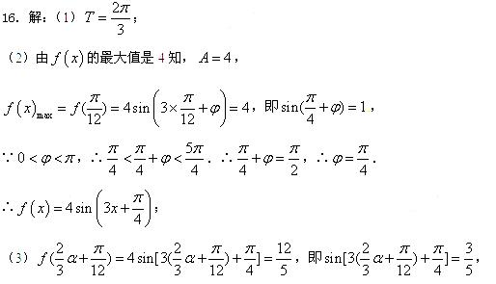
，，，，．
17．（1）重量超过505克的产品数量是
件；
（2）Y的所有可能取值为0，1，2；
，，，
Y的分布列为

（3）从流水线上任取5件产品，恰有2件产品合格的重量超过505克的概率为
。
18．（1）证明： 连结，因为是半径为的半圆，为直径，点为的中点，所以。
在中，。
在中，，为等腰三角形，且点是底边的中点，故。
在中，，所以为，且
。
因为，，且，所以平面，
而平面，。
因为，，且，所以平面，
而平面，。
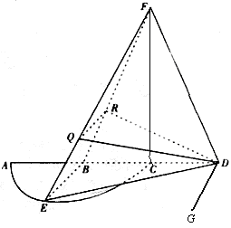
（2）设平面与平面RQD的交线为.
由，，知.
而平面，∴平面，
而平面平面= ，
∴.
由（1）知，平面，∴平面，
而平面，∴，，
∴是平面与平面所成二面角的平面角．
在中，，
，．
在中，由知，，
由余弦定理得，
由正弦定理得，，即，
。
故平面与平面所成二面角的正弦值为。

19．解：设为该儿童分别预订个单位的午餐和晚餐，共花费元，则，且满足以下条件
3x+2y=16
x+y=7
3x+5y=27
A
B
C
2.5x+4y=0
O
y
$\begin{aligned}\left\{\text{12}x+8y≥\text{64} | \right.\left\{6x+6y≥\text{42} | \right.\left\{6x+\text{10}y≥\text{54} | \right.\end{aligned}$ 即$\begin{aligned}\left\{3x+2y≥\text{16} | \right.\left\{x+y≥7 | \right.\left\{3x+5y≥\text{27} | \right.\end{aligned}$
作直线，平移直线至，
当 经过C点时，可使达到最小值。
x
由$\begin{aligned}\left\{3x+5y=\text{27} | \right.\end{aligned}$ 即，
此时，
答: 午餐和晚餐分别预定4个单位和3个单位，花费最少z=22元。

20．（1）解：由为双曲线的左右顶点知，
，，两式相乘，
因为点在双曲线上，所以，即，故，
所以，即直线与交点的轨迹的方程为.
（2）解法1：设，则由知，。
将代入得
，即，
由与E只有一个交点知，，即。
同理，由与E只有一个交点知，，消去得，即，
从而[来，又，。
解法2：由题意知直线和都是椭圆E的切线，由对称性知，两直线的倾斜角分别为和，设其方程为，代入椭圆E的方程得
，即
由得，即，
，
21．（1）证明：由绝对值不等式知，
当且仅当且时等号成立。
（2）解：由得
且 （Ⅰ）
由得 （Ⅱ）
因为，是不同的两点，则：
若且，不妨设，
由（Ⅰ）得 且，
由（Ⅱ）得 ，
此时，点是线段的中点，即只有点满足条件；
若且，同理可得：只有的中点满足条件；
若且，不妨设且，
由（Ⅰ）得且，
由（Ⅱ）得，
此时，所有符合条件的点的轨迹是一条线段，即：过的中点，斜率为的直线夹在矩形之间的部分，其中，，，。



